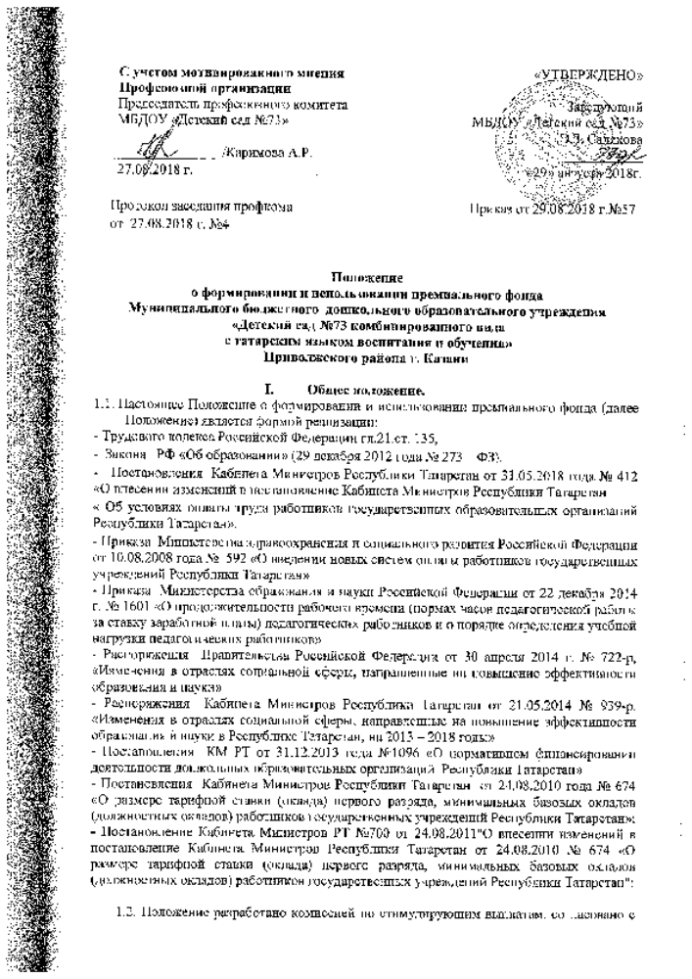

 | С учетом мотивированного мнения  Профсоюзной организации | «УТВЕРЖДЕНО»
Председатель профсоюзного комитета  МБДОУ «Детский сад №73» |  | Заведующий  МБДОУ «Детский сад №73»  Э.З. Саляхова
________________/Каримова А.Р. |  | _________________
27.08.2018 г. |  | «29» августа 2018г.
Протокол заседания профкома |  | Приказ от 29.08.2018 г.№57
от 27.08.2018 г. №4

Положение
о формировании и использовании премиального фонда
Муниципального бюджетного дошкольного образовательного учреждения
«Детский сад №73 комбинированного вида
с татарским языком воспитания и обучения»
Приволжского района г. Казани

- Общее положение.
  - Настоящее Положение о формировании и использовании премиального фонда (далее – Положение) является формой реализации:
- Трудового кодекса Российской Федерации гл.21.ст. 135,
- Закона РФ «Об образовании» (29 декабря 2012 года № 273 – ФЗ).
- Постановления Кабинета Министров Республики Татарстан от 31.05.2018 года № 412 «О внесении изменений в постановление Кабинета Министров Республики Татарстан
« Об условиях оплаты труда работников государственных образовательных организаций Республики Татарстан».

- Приказа Министерства здравоохранения и социального развития Российской Федерации от 10.08.2008 года № 592 «О введении новых систем оплаты работников государственных учреждений Республики Татарстан»

- Приказа Министерства образования и науки Российской Федерации от 22 декабря 2014 г. № 1601 «О продолжительности рабочего времени (нормах часов педагогической работы за ставку заработной платы) педагогических работников и о порядке определения учебной нагрузки педагогических работников»
- Распоряжения Правительства Российской Федерации от 30 апреля 2014 г. № 722-р, «Изменения в отраслях социальной сферы, направленные на повышение эффективности образования и науки»
- Распоряжения Кабинета Министров Республики Татарстан от 21.05.2014 № 939-р. «Изменения в отраслях социальной сферы, направленные на повышение эффективности образования и науки в Республике Татарстан, на 2013 – 2018 годы»
- Постановления КМ РТ от 31.12.2013 года №1096 «О нормативном финансировании деятельности дошкольных образовательных организаций Республики Татарстан»
- Постановления Кабинета Министров Республики Татарстан от 24.08.2010 года № 674 «О размере тарифной ставки (оклада) первого разряда, минимальных базовых окладов (должностных окладов) работников государственных учреждений Республики Татарстан»;
- Постановление Кабинета Министров РТ №700 от 24.08.2011"О внесении изменений в постановление Кабинета Министров Республики Татарстан от 24.08.2010 № 674 «О размере тарифной ставки (оклада) первого разряда, минимальных базовых окладов (должностных окладов) работников государственных учреждений Республики Татарстан";

1.2. Положение разработано комиссией по стимулирующим выплатам, согласовано с профсоюзным комитетом, и утверждено на собрании трудового коллектива.
1.3.Действие Положения направлено на материальное поощрение с целью дальнейшего развития творческой инициативы работников.
1.5.Данное Положение распространяется на основной, учебно-вспомогательный и обслуживающий персонал образовательного учреждения.

- Формирование фонда премирования

2.1. Размер фонда оплаты труда, предусмотренного на премиальные выплаты работникам работников образования, составляет не менее 2 процентов от фонда оплаты труда, предусмотренного на выплату окладов основного и вспомогательного персонала (ставок заработных плат, должностных окладов) и выплат стимулирующего характера.
2.2. Для поощрения работников возможно использование внебюджетных средств и безвозмездной спонсорской помощи (в рамках имеющихся инструктивных документов, локальных нормативных актов).
2.3. Фонд экономии заработной платы также может использоваться на премиальные выплаты работникам ДОУ.
2.4. При распределении премии комиссия самостоятельно утверждает минимальный и максимальный порог премиальных выплат за истекший период и определяет фиксированный размер выплат в денежном эквиваленте.
2.5. Общая сумма премии, выплачиваемой работникам, не должна превышать утвержденного фонда премирования согласно смете.

- Порядок премирования работников

3.1. Распределение премий производится на основании данного Положения решением комиссии с оформлением протокола. Руководитель образовательного учреждения с учетом мотивированного мнения профкома издает приказ по образовательному учреждению.
3.2. Премия выплачивается 1 раз в квартал.
3.3. Премия не выплачивается за время нахождения работников в отпуске (ежегодном, в отпуске по беременности и родам, в отпуске по уходу за ребенком, дополнительном учебном отпуске, не оплачиваемом отпуске), а также в период нетрудоспособности по больничному листу.

- Основные критерии премирования

№ п/п | Показатели | Размеры | Периодичность
 | В связи достижением юбилейного возраста: 50 лет, 55 лет (женщины), 60 лет (мужчины) | На основании коллективного договора | Единовременно  в размере 3000 руб.
 | При увольнении по собственному желанию впервые после достижения пенсионного возраста, либо приобретения право на досрочную трудовую пенсию по старости | На основании коллективного договора | Единовременно  в размере 3000 руб.
 | За активную работу по сплочению трудового коллектива на решение Уставных задач образовательного учреждения, защиту интересов работников в профессиональных социально-значимых вопросах. | смотри п.2.4. данного положения | Ежеквартально
 | За участие работников в организации и проведении мероприятий, повышающих авторитет и имидж образовательного учреждения на уровне:  -района;  -города;  -республики;  -РФ,  не входящих в круг основных обязанностей работника | смотри п.2.4. данного положения | Ежеквартально
 | За участие в работах, не входящих в круг основных обязанностей работников, по благоустройству ОУ и прилагаемой к ней территории (в мелких ремонтных и хозяйственно-организационных работах, при подготовке учреждения образования к новому учебному году или содержания здания в течение учебного года) | смотри п.2.4. данного положения | Ежеквартально
 | За безаварийную работу систем жизнеобеспечения учреждения и работы без предписаний Федерального Государственного управления «Роспотребнадзор РФ» (ФГУ «Роспотребнадзор РФ» и Министерства по чрезвычайным ситуациям (МЧС), Пожнадзора и других контролирующих органов (техперсонал, работники кухни) | смотри п.2.4. данного положения | Ежеквартально
 | За разработку и внедрение нетрадиционных оздоровительных мероприятий, направленных на снижение заболеваемости среди воспитанников и работников, отсутствие травматизма  (показатель заболеваемости ниже районного уровня) | смотри п.2.4. данного положения | Ежеквартально
 | Своевременное обеспечение 100% родплаты в соответствии с финансовыми нормативами содержания дошкольного учреждения для выполнения норм питания | смотри п.2.4. данного положения | Ежеквартально
 | За создание и развитие межведомственных связей и социального партнерства с государственными органами и учреждениями, обеспечивающих всестороннее воспитание и образование обучающихся (учреждения здравоохранения, ГИБДД, культурные и оздоровительные центры, вузы, общественные организации) | смотри п.2.4. данного положения | Ежеквартально
 | За организацию работы кружков, не финансируемых бюджетом и родительскими взносами | смотри п.2.4. данного положения | Ежеквартально
 | За добросовестное исполнение трудовых обязанностей, активное участие в жизни коллектива. | смотри п.2.4. данного положения | Ежеквартально

- О порядке депремирования
Работник может быть депремирован в следующих случаях:
5.1 Нарушение Устава ДОУ, правил внутреннего трудового распорядка ДОУ, должностных обязанностей и инструкций по охране жизни и здоровья детей.
5.2. Письменных обоснованных жалоб со стороны родителей (законных представителей), членов коллектива.
5.3. Нарушения коррупционного характера (использование служебного положения, сбор средств, подарки и др.)
5.4. Не выполнение постановлений, распоряжений, приказов администрации, направленных на развитие системы образования района, города и республики.
5.5. Не выполнение Представлений прокуратуры, Управления Роспотребнадзора РТ, Департамента надзора и контроля в сфере образования МО и Н РТ, Управления государственного Пожнадзора.

VI. Заключение

6.1.Ответственность за применение Положения несет руководитель образовательного учреждения.
6.2.В Положение могут быть внесены дополнения и изменения по согласованию с профсоюзным комитетом образовательного учреждения.
6.3.Настоящее Положение действует до принятия нового с даты введения его в действие администрацией ДОУ.
6.4. Настоящий локальный акт применяется с учетом мнения первичной профсоюзной организации детского сада (ст.135, 372 ТК РФ).

